**2D 转换**

**Translate**

Translate可移动元素的位置

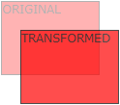

div {

    /* 将元素向左偏移 50px，向下偏移 100px */

    transform: translate(50px, 100px);

    -ms-transform: translate(50px, 100px);      /* IE 9 */

    -webkit-transform: translate(50px, 100px);  /* Safari and Chrome */

}

**Rotate**

选择元素

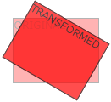

div {

    /* 将元素顺时针旋转 30° */

    transform: rotate(30deg);

    -ms-transform: rotate(30deg);       /* IE 9 */

    -webkit-transform: rotate(30deg);   /* Safari and Chrome */

}

**Scale**

改变元素大小

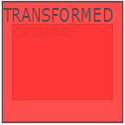

div {

    /* 将元素宽度变为原来的2倍，高度变为原来的3倍 */

    -ms-transform: scale(2, 3);     /* IE 9 */

    -webkit-transform: scale(2, 3); /* Safari */

    transform: scale(2, 3);         /* 标准语法 */

}

**Skew**

倾斜元素

div#div2

{

    /* 以元素的中心为中心，垂直方向倾斜45°，水平方向倾斜5° */

    transform: skew(45deg, 5deg);

    -ms-transform: skew(45deg, 5deg); /* IE 9 */

    -webkit-transform: skew(45deg, 5deg); /* Safari and Chrome */

}

示例效果：

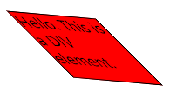

**更改转换的中心**

默认转换的中心为元素中心

div#div2

{

    /* 将转换中心改为左上角 */

    transform-origin:0% 0%;

    transform: skew(45deg, 5deg);

    -ms-transform: skew(45deg, 5deg); /* IE 9 */

    -webkit-transform: skew(45deg, 5deg); /* Safari and Chrome */

}

**3D转换**

**rotateX**

沿x轴方向旋转

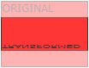

div

{

    /* 沿 x 轴方向旋转 120 度 */

    transform: rotateX(120deg);

    -webkit-transform: rotateX(120deg); /* Safari 与 Chrome */

}

**rotateY**

沿y轴方向旋转

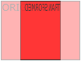

div

{

    /* 沿 y 轴方向旋转 130 度 */

    transform: rotateY(130deg);

    -webkit-transform: rotateY(130deg); /* Safari 与 Chrome */

}

**观看距离**

你可以将一张纸沿x或y轴旋转一定角度，从不同的距离去观看它，就是这个效果

#div1

{

    /* 从 150 的距离观看元素 */

    perspective:150;

    -webkit-perspective:150; /* Safari and Chrome */

}

示例效果：

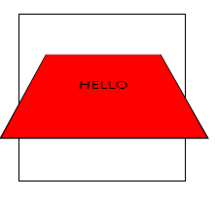

距离越近，梯形效果越严重，默认情况下perspective为none，即没有梯形效果